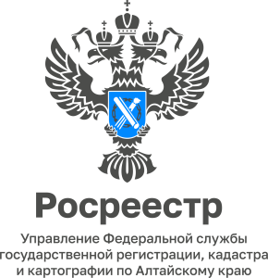

**ПРЕСС-РЕЛИЗ**01.07.2024

**Уважаемые жители Алтайского края!**

Если Вы пользуетесь услугами Росреестра, просим Вас пройти опрос ***«Опрос по стратегии развития Росреестра»***.

- Необходимо перейти по ссылке на портал Госуслуг – <https://pos.gosuslugi.ru/lkp/polls/443095/?utm_source=widget&utm_medium=federal&utm_campaign=pos.gosuslugi.ru> ,   
- или отсканировать QR-код;

Ваше мнение очень важно для нас! Мы там, где люди!

